第3章 面向表达支持的协同绘画理论与交互设计原则
第二章发现，非绘画专业者的表达困难并非都来自缺少想法。部分参与者能够说明要保留的对象与关系，却难以将其转化为笔迹；另一些参与者已能通过简化形态完成表达。由此，本研究需要解释：当系统承担逐笔执行时，用户怎样继续作出与作品有关的决定，并辨认这些决定对结果的影响。本章以外部认知、设计中的反思和自我决定理论为主线，分别讨论编排、反馈与自主体验，再借助协作框架及视觉规范形成设计原则，回应RQ2的解释层问题。各理论的分工如图3.1所示。
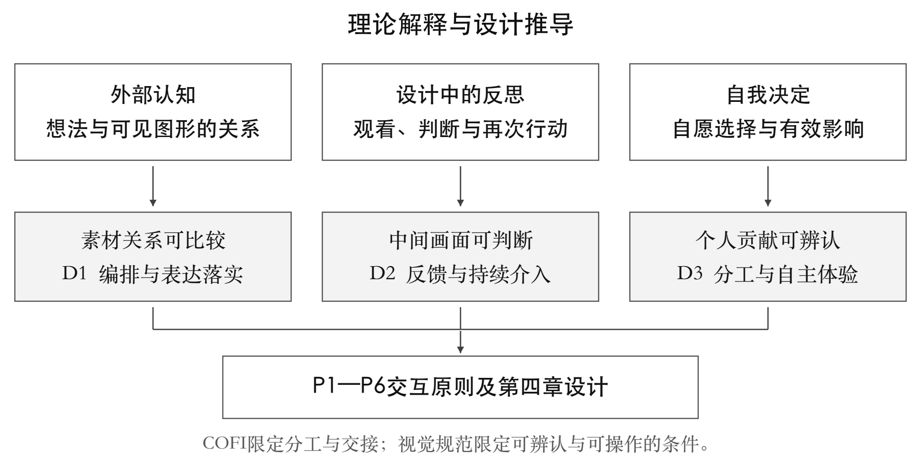
图3.1 表达支持的理论角色与设计推导层次
Figure 3.1 Theoretical roles and levels of design reasoning
来源：作者根据外部认知^{⁠[1,2,3]}、设计中的反思^{⁠[4,5]}与自我决定理论^{⁠[6]}绘制；箭头表示本研究的推理关系，不表示已验证的因果关系。

3.1 外部认知与素材编排

3.1.1 外部表征参与构思的理论依据
外部表征是可被感知并用于思考的外在形式，如草图、图表和可移动图形。Scaife与Rogers并未把图像视为天然优于文字的信息载体，而是将外部认知界定为内部表征、外部表征及其交互加工之间的关系^{⁠[1]}。其分析区分计算卸载、重新表征与图形约束，并指出任务性质、经验和表征方式会改变效果。这使本研究能够把素材看作参与构思的对象，而不只是添加到成品上的装饰。
Kirsh进一步指出，外部表征的作用不限于减少记忆负担，还包括维持稳定的思考对象、显化关系和支持重新组织^{⁠[2]}。例如，其直角三角形示例将语言描述转为图形，再用等长标记突出关系，见图3.2。该例说明表征方式会改变关系的可见程度；它所讨论的是几何理解，不能直接证明素材编排能够提升艺术表现。向创作场景迁移时，需要考察用户关心的关系是否确实能在素材之间显示出来。
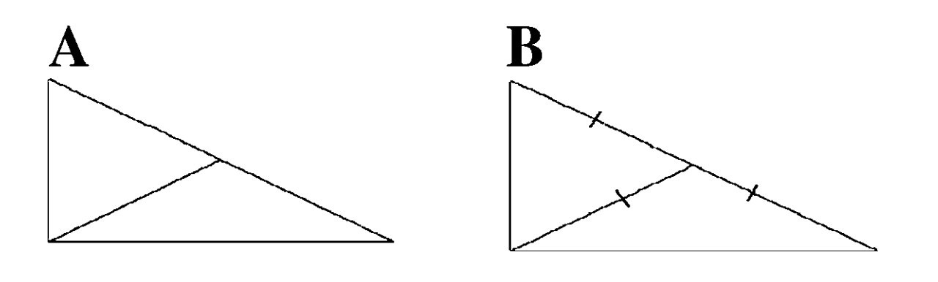
图3.2 外部图形与关系标记的理论示例
Figure 3.2 An example of external graphics and relational markings
来源：截取Kirsh^{⁠[2]}第442页图1的图形部分，保留A、B标识，未改动图形。原文采用Creative Commons Attribution Noncommercial许可；本图用于非商业学术论述。
因此，素材预览的价值在于让内部想法获得可反复查看的参照。认知卸载则是更具体的机制：Risko与Gilbert将其讨论为通过外在行动改变任务的信息加工要求^{⁠[3]}。本研究的自动落笔属于执行分工，画面美化属于视觉结果，两者均不能仅凭名称归入认知卸载。是否减少内部比较或记忆要求，需要额外的任务与过程证据，不能由作品更好看反推。

3.1.2 空间操作与表达关系的形成
移动、缩放与旋转提供了比较关系的途径。Kirsh与Maglio在俄罗斯方块研究中区分了实践性行动与认识性行动：前者直接推进任务目标，后者通过改变外部状态帮助辨认或计算^{⁠[7]}。玩家的一次旋转可能用于安放方块，也可能用于看清形状。研究对象虽与绘画不同，却提示分析素材操作时不能只计算动作次数。同一次移动，既可能落实已有构图，也可能用于尝试尚未确定的关系。
在表达任务中，位置改变相邻与分离，尺度改变视觉比重，方向改变对象的朝向，并置与重复则使疏密和节奏显现。第二章P03关心猫、纸箱和空墙的组合，P06关心人物围桌的位置，均说明关系可以先于精确造型形成。若对象能够独立选择和变换，用户便可在若干布局之间比较，而不必为每次尝试重新描画轮廓。图3.3以同一组简化对象说明这些操作的表达可能；图中关系不对应固定情绪或审美答案。
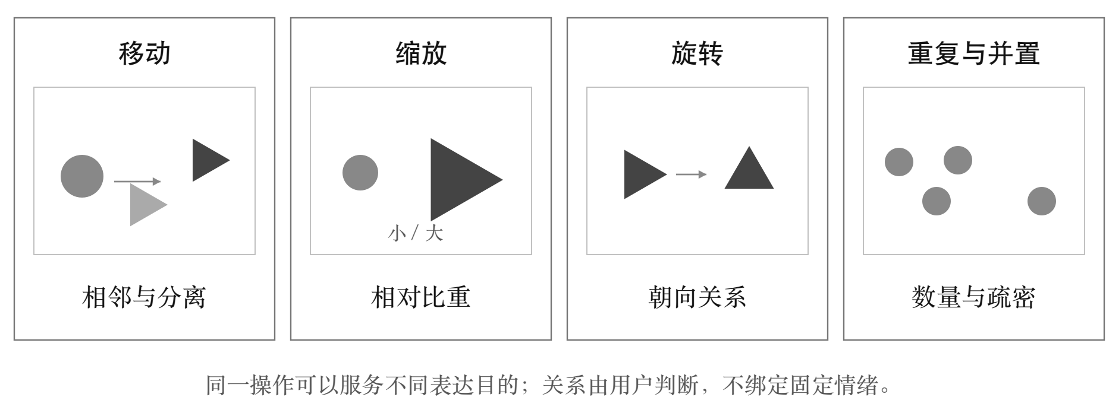
图3.3 素材空间变换与可比较的表达关系
Figure 3.3 Spatial transformations and comparable expressive relations
来源：作者依据认识性行动^{⁠[7]}及Procreate变换操作^{⁠[8]}绘制；画面为操作示意，不是参与者作品或实验结果。
Procreate的官方手册展示了这种可操作对象的实践形式：选中内容后出现包围框与节点，可移动、缩放和旋转，完成后确认变换^{⁠[8]}。本研究借鉴的是“对象—操作—可见后果”的对应关系。直接绘画工具中的图层内容与本研究待确认的素材并不具有相同的编辑边界，不能仅复制控制框外观而忽略对象状态。
外部操作也有成本。素材不足时，用户可能花费更多时间寻找近似对象；预览形态与最终笔触差异过大时，布局比较会失去可靠参照。若需要频繁打开面板、遮挡画面或调整难以触及的节点，外部化反而增加协调负担^{⁠[1,2]}。因此，素材库丰富程度不能替代可找到、可辨认、可调整的要求，操作的准确性还必须结合设备尺寸检验。

3.1.3 素材编排的设计命题与验证边界
据此提出命题D1：当素材能覆盖任务所需内容，且空间变化能够被正确预览时，素材编排有望帮助非专业者保留并落实内容及构图关系。该命题由外部表征的关系显化作用推导而来^{⁠[1,2]}，适用条件包括对象可区分、变换可理解以及用户仍有选择空间。它并不意味着每个人都需要素材，或编排必定比直接绘画更有效。P05已有可行的水彩表达方式，正是需要保留的比较情形。
后续RQ3b将通过编排支持因素及其与执行方式的交互关系检验模块效果，并结合操作回顾解释差异。表达落实应依据任务前说明、过程中的意图更新与最终结果进行判断，不能只看与照片的相似度。即使编排条件获得更高评价，也只能支持特定任务中的设计作用；要确认认知卸载这一中介，还需独立测量信息加工变化。表3.1汇总了原研究与本研究迁移之间的距离。
表3.1 核心研究的原始问题与迁移条件
Table 3.1 Original research questions and transfer conditions
依据及原文位置 | 原研究关注 | 本研究的迁移条件
Scaife与Rogers^{⁠[1]}  作者稿第7—9页 | 内部与外部表征如何共同参与加工 | 素材必须显化与任务有关的关系；不预设图像普遍优越
Kirsh与Maglio^{⁠[7]}  作者稿第2—4页 | 俄罗斯方块中行动的认识性用途 | 按操作目的区分试探与落实；不将动作多解释为困难多
Schön^{⁠[5]}  第134—135页 | 建筑设计中观看、变换与意图演变 | 中间画面需要可判断、可介入；观看本身不足以证明反思
Ryan与Deci^{⁠[6]}  第70、74页 | 自主、胜任及环境支持的关系 | 保留有意义的选择及可辨认的影响；不以全手动替代自主
Rezwana与Maher^{⁠[9]}  公开稿第6—11页 | 共创系统的贡献与交互组织 | 借用角色、轮次和通信维度；不赋予本系统自主构思能力
来源：作者根据所列原文整理。作者稿页码与正式刊物页码分别标明；表内迁移条件为本研究推导。

3.2 反思性设计与渐进画面反馈

3.2.1 观看与行动的相互作用
本节所称反思性设计，主要指Schön关于设计中反思性实践的讨论。Schön与Wiggins将绘图理解为与材料进行对话的过程，并区分对图形的直接看见、对质量的判断及对空间整体关系的把握^{⁠[4]}。因而，画面反馈的意义不限于告知操作已经发生，还在于使设计者重新判断对象之间的联系。这一观点为渐进成画提供解释视角，而非要求用户学习一套固定的绘画步骤。
Schön在同年发表的反思性对话研究中，以建筑设计教学片段展示观看、行动、再观看的关系^{⁠[5]}。学生Petra把六个教室单元改为三个L形组合后，除了看到尺度变化，还发现了年级邻接与空间使用的新关系。意图并非全部预先确定，而会随中间设计的理解继续发展。该案例支持的是设计判断与材料变化相互作用，不能把建筑学生的表现直接推广为初学者观看自动绘画的效果。
本研究将行动环节分配给两类活动：用户决定内容及布局，系统生成可见笔触。只要成画仍能成为用户比较、采用或修改的依据，这一分工就可能保留观看与再行动之间的联系。反之，若用户只能等待既定结果，反馈虽在持续变化，也未形成可供其介入的设计对话。图3.4据此区分画面变化与有证据支持的意图发展。
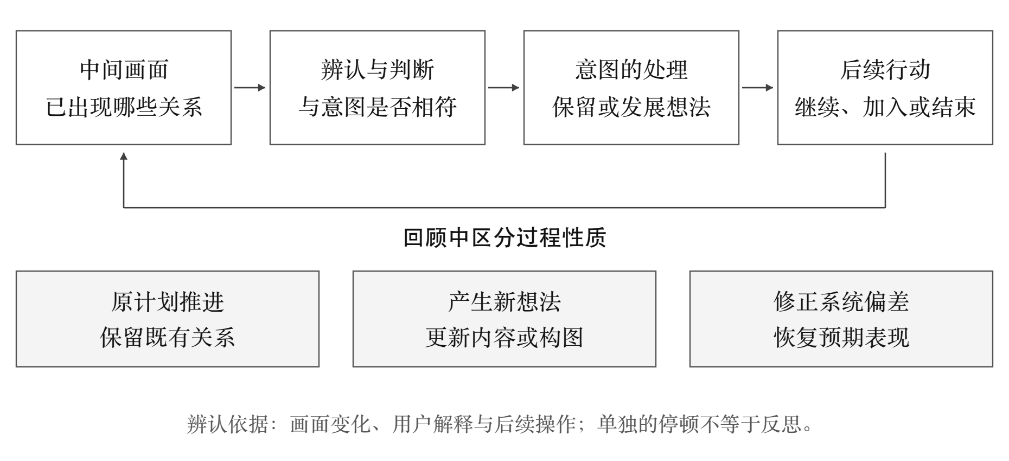
图3.4 渐进反馈中的观看判断与再次介入
Figure 3.4 Seeing judging and re-entering during progressive feedback
来源：作者根据Schön与Wiggins^{⁠[4]}、Schön^{⁠[5]}绘制。过程单元用于后续分析，不表示本研究已观察到所列完整路径。

3.2.2 中间画面与表达意图的发展
渐进画面应提供可以理解的中间状态，使用户能把当前关系与表达目标进行比较。这里需要区分四个过程单元：看见画面中的某种关系，对其作出评价，保留或改变表达意图，以及采取后续操作。四者不必每次同时发生。例如，用户注意到画面一侧更空，既可能据此加入一个对象，也可能认可原有留白并继续观看；只有操作次数无法说明判断的性质。
PromptPaint提供了持续干预图像形成过程的工具案例。该系统用类似绘画媒介的操作支持用户引导文本到图像生成^{⁠[10]}。它说明创作界面可以在结果尚未结束时提供影响过程的入口，但其生成模型与本研究的程序化笔触执行不同。本研究不能据此声称算法能够理解叙事或提出语义建议，能够借鉴的是让画面反馈与下一步操作保持联系的交互组织。
后续过程回顾将结合画面变化与用户说明辨认三种情形：出现原先没有的新想法，沿既定计划继续落实，以及修正系统未能按预期表现的内容。第二章中主动删去人物与因造型困难简化人物具有不同性质，类似区分仍需延续。若无法找到意图改变的说明或相应操作，应保留为单纯观看或判断不明，不将任何停顿、凝视或续绘都解释为灵感。

3.2.3 持续介入的条件及节奏取舍
过程反馈与行动入口必须配合。用户需要知道当前是否仍在绘制、何时可以加入内容，以及改变布局后哪些部分将受到影响。若观察到值得修改的关系，却无法暂停或进入素材操作，渐进成画仍会退化为单向播放。另一方面，面板长期覆盖作品，也会破坏观看与比较的条件。持续介入因此表现为机会的保留，不要求用户始终操作。
Tversky等对动画的综述提出可理解性要求，指出过快或过于复杂的变化可能难以准确感知，并讨论了交互控制的作用^{⁠[11]}。其研究主要面向理解与学习，向创作迁移时，只能据此提出节奏需适合观察和判断，不能推出某一速度最优。较慢呈现可能提供比较时间，也可能增加等待；较快呈现节约时间，却可能掩盖局部变化。
据此形成命题D2：可辨认的中间画面与可用的介入入口相配合，可能支持意图在过程中延续或发展。后续以回顾材料探索其表现，不另设观看因素。当前速度档位及笔触动画属于实现选择，需分别考察等待、状态理解与介入时机；不能用动画的观赏性替代对表达作用的判断。

3.3 自我决定与自动辅助中的自主体验

3.3.1 自主性与胜任感的概念
自我决定理论讨论自主、胜任与关系三种基本心理需要^{⁠[6]}。自主性强调行动的自愿性及自我认同，而非凡事独立完成；胜任感强调在活动中感到有效，能够应对其中的要求。二者相关但并不相同：用户可以自愿选择一种困难的表达方式，也可能在完成任务后仍认为过程由外部安排。本研究聚焦自主与胜任，不据此否认关系需要的作用，只是不把它列为主要解释变量。
这一界定使自动辅助的评价不再取决于亲手落笔的比例。将逐笔执行交给系统，若出于用户认可的分工，且主题、关系与完成判断仍由其影响，未必降低自主体验。反之，全部手动也可能是被迫遵循步骤的劳动。第二章P02对双手关系的重视、P06对围桌位置的明确判断提示，用户希望保留的贡献需要按表达意义辨认，而不能按动作精细程度排序。
理论在此支持提出问题，而非给出答案。自动绘制可能缓解执行挫折，也可能削弱对过程的把握；素材选择可能使决定更容易落实，也可能因为资源不足而限制表达。真正需要考察的是用户是否愿意接受分工，以及是否能够看见自己所作决定的后果。

3.3.2 执行分工与用户贡献的辨认
“用户编排、系统绘制”的方案将内容及关系判断与逐笔执行分开。用户带入照片，选择进入画面的素材，决定位置、尺度和方向，并在过程中判断是否继续；系统依据已确认目标计算笔触并呈现。创作贡献因而可以落在选取、关系建构与采用判断上。这里的表达支持以用户决定能否转化为结果为条件，不能仅以系统生成了完整画面作为成立依据。
Painting with Bob以辅助笔刷支持用户创作，是执行辅助与用户控制之间的相关案例^{⁠[12]}。该工具仍由用户手动施笔，其协作分工不同于本研究；研究讨论也提示作品观感与用户对个人贡献的感受需要分别评价。借助该案例，本研究将画面质量、表达落实和贡献辨认分开：技术上更像绘画的结果，并不自动意味着用户认为作品表达了自己。
由此提出命题D3及其相反路径，见图3.5。若用户的选择可见、可操作且能影响成画，自动执行可能在减轻落笔要求的同时保留自主与胜任体验；若布局被系统效果淹没、预览难以预测或结束时机缺少控制，则可能出现旁观感。前一条路径即使成立，也不应被解释为系统把创造力赋予用户；后一条路径则是方案需要面对的真实反例。
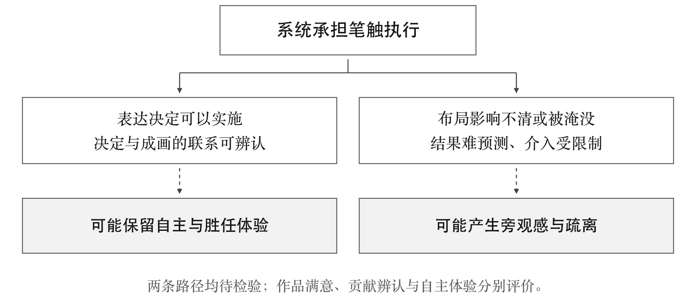
图3.5 自动执行中自主体验的两种可能路径
Figure 3.5 Two possible pathways of autonomous experience under automation
来源：作者依据自我决定理论^{⁠[6]}及辅助绘画研究^{⁠[12]}绘制。两条路径均为待检验解释，未赋予实证权重。
贡献辨认还涉及结果与过程的联系。用户能否指出某处为何加入、与什么形成关系，以及该决定后来是否保留，比单独询问“喜欢作品吗”更接近本研究的问题。作品归属感可在回顾中探索，但不能仅依据系统替代了多少笔，推断心理归属或法律意义上的作者身份。

3.3.3 主观体验与测量概念的对应
本研究采用内在动机量表（Intrinsic Motivation Inventory，IMI）的感知选择分量表作为自主体验的一个指标，以兴趣／愉悦、感知能力及压力／紧张分量表补充。官方说明区分这些构念：兴趣／愉悦直接面向活动中的内在动机体验，感知选择和感知能力与其相关，压力／紧张则反映另一类体验^{⁠[13]}。因此不把各分量表相加后命名为总体创造力，也不把能力感上升写成绘画技能提高。
感知选择题项主要涉及是否自愿参与该活动，不能完整代表用户对画面细节的控制。正式研究需使招募及任务要求尽量一致，保留量表构念；对具体编排决定的影响，则由操作回顾和结果比较补充。中文表述及活动名称的调整需要预试检查，不能将未经核验的译文称为已验证中文版。
作品归属与贡献感采用访谈探索；系统可用性量表（System Usability Scale，SUS）用于整体可用性评价^{⁠[14]}，操作日志与求助记录用于说明实际困难。几类材料分别回答感受、可用性和行为问题，相互印证但不互相替代。自评负担较低而求助较多时，应检查用户对协助的依赖，而不选择性保留较有利的指标。

3.4 人机分工与协作过程的交互框架

3.4.1 贡献类型与控制交接
共创交互设计框架（Co-Creative Framework for Interaction Design，COFI）把共创交互分为协作者之间的交互与面向共享作品的交互，进一步讨论协作风格、通信方式、创作过程及创作产物^{⁠[9]}。这一框架适合检查“谁贡献什么、何时贡献以及如何知晓对方行动”，但其研究对象包括具有不同生成能力的系统，不能将分类维度直接当作本研究已获得共创能力的证明。
在本研究中，用户贡献照片选择、素材编排和评价决定，系统贡献基于目标图像的笔触执行。添加素材时暂停绘制、确认后计算并续绘，构成以用户发起为主的控制交接。系统的通信体现为当前画面、笔刷位置和状态提示；它没有独立主题意图，也不通过语义理解判断素材为何被加入。因此，“共创”指向围绕同一作品的交替参与，不预设人机具有对等的构思能力。
Amershi等提出的人机交互指南强调说明系统能力、支持调用和纠正，并传达用户行动的后果^{⁠[15]}。对本研究而言，适用的是能力边界与操作后果的清晰表达。星月叙事可以帮助介绍分工，但说明必须与实际能力一致：用户通过素材决定表达关系，系统将已确认目标转为笔触。不能因月亮角色具有引导意味，便暗示系统能够理解用户的生活故事。
表3.2 协作贡献与控制交接的分析
Table 3.2 Analysis of contributions and control handovers
分析维度 | 用户侧 | 系统侧及边界
贡献类型 | 选图、选材、空间编排、采用与结束判断 | 计算与绘制笔触；无独立语义构思
交接时机 | 加入素材或主动暂停；确认后继续 | 按确认目标计算；不自行决定内容主题
通信与反馈 | 通过对象及参数表达操作决定 | 显示成画、笔刷位置与状态；不能代替用户解释意图
作品对象 | 确认前可调整独立素材 | 确认后转为目标像素；当前成画仍逐步接近目标
来源：作者借助COFI^{⁠[9]}及人机交互指南^{⁠[15]}分析现有原型；表内为功能与职责说明。

3.4.2 用户主导的协同绘画模型
协同模型由表达意图、编排对象、确认目标、当前成画和反馈判断构成，见图3.6。意图既包括任务开始时希望表现的内容，也允许在过程中更新；编排对象使部分决定获得可见形式；确认目标将已采用的照片与素材关系交给系统；当前成画则是笔触执行到此刻的结果。用户通过观看比较二者与自身意图的关系，再决定继续、补充或结束。
预览对象与确认后的像素必须分开。预览时，素材仍有身份、包围框和空间变换；确认后，素材并入目标图像，不再是可单独移动的对象。当前画面也不等同于目标，它可能尚未覆盖新加入的区域。若界面让用户把三者误认成同一种对象，就可能产生“为什么移动不了”或“加入后为什么还未画出”的困惑。这是状态说明问题，不能用更醒目的动画掩盖。
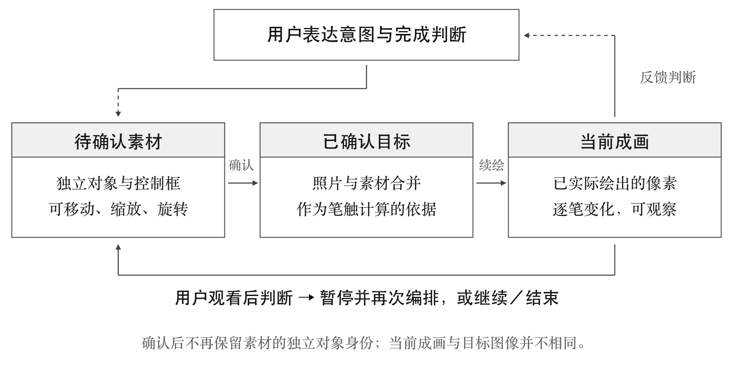
图3.6 用户主导的协同绘画及对象状态模型
Figure 3.6 User-led collaborative painting and object-state model
来源：作者根据COFI^{⁠[9]}与本研究原型绘制。目标图像表示供算法读取的确认内容，不是系统对表达意图的语义理解。
因此，模型保留用户对表达与采用的主导权，同时承认当前实现的局限：确认内容的独立编辑能力有限，局部续绘仅对给定范围分配计算关注，并不等于对象级语义修改。第四章需说明这些边界如何在页面中呈现。若用户必须反复重制才能纠正确认错误，这也应进入操作困难记录，不能仅因理论模型完整而视为问题已经解决。

3.5 视觉组织与界面规范的依据

3.5.1 知觉分组与画布层级
Wagemans等对知觉分组与图底组织的综述指出，接近、相似、共同区域等线索参与视觉组织，图形与背景的关系也影响对象辨认^{⁠[16]}。迁移到创作界面，相关工具可通过位置与共同区域形成组，面板与作品可借助层级和边界区分，见图3.7。其目的在于使操作区域可辨认，并避免预览控制框被误作作品内容。
这些研究不能推导高饱和紫色、某种圆角或深色背景必然最优。灰阶底色、紫色强调、图标线宽与毛玻璃面板属于本项目视觉选择，应接受对比度、状态辨识和画面遮挡的检验。尤其在明亮或细节丰富的作品上，半透明面板仍须保持可读，而不能只在空白背景中评价。
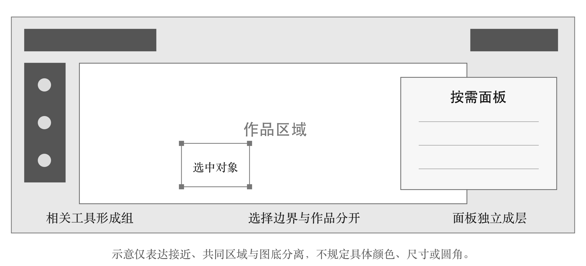
图3.7 界面工具分组与作品区域的视觉分离
Figure 3.7 Visual separation of tool groups and the artwork
来源：作者依据知觉分组与图底组织研究^{⁠[16]}绘制；示意仅说明组织关系，不代表特定布局已获可用性验证。

3.5.2 一致性与可访问性的规范依据
《Web内容可访问性指南》（Web Content Accessibility Guidelines，WCAG）2.2提供可测试的网页约束^{⁠[17]}：普通文本最低对比度通常为4.5∶1，大号文本为3∶1；必要的非文本界面信息需满足相应对比要求，状态不能只依赖颜色。第2.5.8条规定目标尺寸最低要求及例外，第2.5.7条要求在适用条件下为拖拽提供非拖拽方式。它们约束操作能否被感知和使用，不决定品牌风格。
Apple人机界面指南中的可访问性建议可作为触控、可读性及减少动态效果的实践参照^{⁠[18]}，但原生平台建议不能直接替代网页标准。字体层级、按钮状态、间距与图标应建立统一规则，再按视口调整。表3.3将规范与本研究的检查对象对应；是否满足全部条款需逐项审计，不能由本节引用标准便宣称原型整体合规。
表3.3 视觉与操作规范的适用约束
Table 3.3 Applicable constraints for visual and interaction specifications
规范及位置 | 约束要点 | 本研究的检查对象
WCAG 1.4.3、1.4.11 | 普通／大号文本通常≥4.5∶1／3∶1；必要非文本信息≥3∶1，分别有适用范围 | 提示文字、图标、选中框与面板背景
WCAG 1.4.1、2.1.1 | 状态不只靠颜色；功能需满足键盘操作要求及例外 | 选中／禁用状态、焦点及工具调用
WCAG 2.5.8、2.5.7 | 最低目标尺寸24×24 CSS像素或满足条款例外；适用时提供非拖拽途径 | 小屏按钮、素材节点、变换操作
WCAG 1.4.10；Apple指南 | 重排需区分必要二维内容；考虑可读性与减少动态效果 | 画布周边工具、弹层文字、非必要转场
来源：作者根据WCAG 2.2^{⁠[17]}及Apple官方指南^{⁠[18]}整理。规范值不等同于本原型已经通过的检测结果。

3.5.3 绘画产品案例的迁移条件
Procreate将主要操作置于画布边缘，并按工具展开相应内容^{⁠[19]}；Feather的官方界面包含顶部工具、左侧面板及底部情境菜单^{⁠[20]}，提示工具位置与当前任务有关。画世界的图片导入、图层和作品回看则提供编辑与整理的实践参照^{⁠[21]}。这些案例说明成熟产品如何组织创作，不足以证明其布局直接适合所有初学者。
本研究借鉴画布优先、对象变换与按需面板，迁移时需考虑二维网页、鼠标与触控的差异。移动端面板可能遮挡更多作品，隐藏工具也可能增加查找。因而保留清楚入口、控制遮挡和说明状态比复制某款产品的外观更重要，三维导航等与本任务无关的操作不进入方案。

3.6 设计原则与表达要素映射

3.6.1 面向表达支持的六项交互原则
以下原则由第二章需求、上述理论及当前实现条件共同推导，用于指导并审视第四章设计。P1—P6是本研究的设计主张，不是已经验证的通用定律。统一对应见表3.4。
P1表达决定可操作。把用户重视的对象及关系转为可选择、可比较的操作，允许在确认前移动、缩放、旋转和重复素材。P03的组合需求与P06的位置判断提供需求依据，外部表征研究解释其潜在价值^{⁠[1,2]}。素材缺失和变换困难均可能使这一原则失效。
P2执行支持可理解。明确用户提供内容及关系、系统承担笔触执行，说明算法近似与功能限制。它回应第二章对造型和运笔困难的关注，也依据能力说明指南^{⁠[15]}约束系统表述。不能用“AI”名称暗示具备未实现的理解或构思能力。
P3过程反馈可辨认。让用户辨认正在形成的区域、当前进度状态及预览与成画的区别，使其有条件判断是否符合表达目标。其依据是观看与设计判断的相互作用^{⁠[4,5]}，同时回应P03选区遗漏等状态辨识问题。反馈需指向变化本身，装饰性动效不能替代状态信息。
P4创作介入可持续。在初始布局之后仍保留暂停、补充和继续的入口，允许意图保持、发展或结束。设计中的反思与动画可理解性研究提供依据^{⁠[5,11]}，第二章不同的简化与取舍说明后续操作并不总是修错。介入机会需要保留，但不以更多操作证明参与更深。
P5操作后果可预期。使选择对象、确认范围及不可继续独立编辑的边界清楚对应。第二章选区和图层困难提示后果误判可能破坏原意，交互指南也要求传达行动影响^{⁠[15]}。当前确认会合并内容，因而应说明这一限制，不能使用控制框让用户误以为确认后仍可自由调整。
P6工具视觉适度退让。以画面为主要观察对象，将相关工具分组，面板按需出现，并保持文字、触控和状态可辨。该原则依据知觉组织及可访问性规范^{⁠[16,17,18]}，回应第二章选色比较和工具查找的负担。退让并非把所有信息隐藏；使用者仍须找到下一步。
表3.4 需求理论与交互原则的统一对应
Table 3.4 Unified mapping of needs theories and interaction principles
原则 | 第二章线索 | 解释依据 | 设计落点与检查
P1 可操作 | P03组合；P06位置 | 外部表征^{⁠[1,2]} | 选材与空间变换；关系能否落实
P2 可理解 | P01、P02执行受阻 | 分工及能力说明^{⁠[9,15]} | 职责说明；用户能否解释系统能力
P3 可辨认 | P03选区遗漏 | 观看与判断^{⁠[4,5]} | 状态及差异提示；误认情况
P4 可持续 | P02、P06混合调整 | 反思与节奏^{⁠[5,11]} | 暂停与再介入；时机及原因
P5 可预期 | P03、P06对象操作困难 | 行动后果^{⁠[15]} | 确认边界；错误与求助
P6 适度退让 | P05选色比较负担 | 知觉组织与规范^{⁠[16,17,18]} | 工具分组与弹层；查找及遮挡
来源：作者综合第二章材料与本章文献绘制。原则仅为设计依据，效果由后续研究检验。

3.6.2 内容与构图向操作的映射
映射首先识别表达要素，再寻找可操作参数。内容对应素材选择与数量；位置对应平面移动；尺度对应缩放；方向对应旋转。主次和疏密是若干参数共同形成的关系，例如增大一个对象、减少周围元素或改变间距，都可能突出重点。外部表征研究与对象变换案例支持将关系显化为可比较状态^{⁠[2,8]}，但不能据此规定主角必须居中或某个方向必然表示积极情绪。
图3.8把直接可控参数与需要综合判断的表达关系分开。素材名称不等于完整表达意义，一朵花既可能是生活记录中的具体对象，也可能承担装饰或情感联想，其用途应由用户说明。色彩气氛可以提供整体尝试，但暖色、原色或低饱和配色不具有唯一情绪解释；同样，留白既可能是主动选择，也可能来自尚未完成。
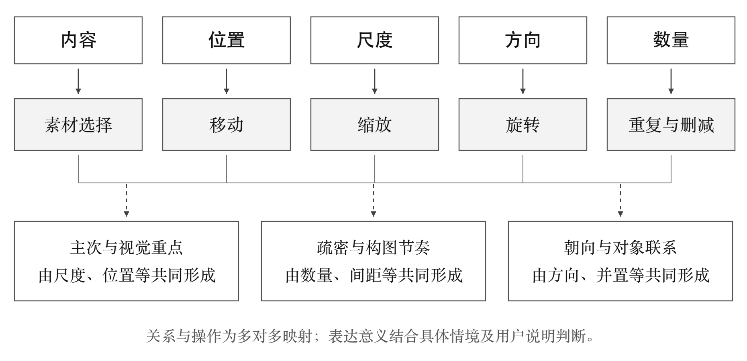
图3.8 表达要素与素材编排操作的映射
Figure 3.8 Mapping expressive elements to material-arrangement operations
来源：作者根据外部表征研究^{⁠[1,2]}、变换操作案例^{⁠[8]}及第二章表达要素归纳绘制。多对多连接表示可能关系，不规定审美答案。
因此，评价应比较用户希望保留的具体关系是否出现，而非统计添加了多少素材。某种关系未落实时，还需区分资源不足、变换困难与成画偏差。这样才能判断问题发生在选择、操作还是执行阶段，并避免把用户主动删减误计为系统失败。

3.6.3 笔触与反馈向评价的映射
自动执行对应降低手绘要求的设计目标，评价关注表达是否落实及是否仍需外部帮助；预览与成画的差异对应状态理解，需记录用户能否解释未绘区域及确认后的对象；局部优先续绘对应新增关系的可见响应，需考察其是否及时、是否影响其他区域。节奏控制则对应等待与判断机会，不能仅以更快完成判为更好。
本研究将这些关系整理为表3.5。D1侧重编排模块效果，D2侧重观看后的过程解释，D3侧重执行分工中的主观体验。2×2对照只能检验执行方式、编排支持及其交互关系，无法同时隔离每项原则的独立效果；局部续绘、笔刷动画和视觉样式也不能在同一实验中各自获得因果归因。
表3.5 设计命题与评价证据的对应
Table 3.5 Design propositions and corresponding evaluation evidence
命题与设计对象 | 主要证据 | 推断边界
D1 编排支持表达落实 | RQ3b及因素交互；意图与作品对照；操作回顾 | 模块效果不等于认知卸载中介成立
D2 渐进反馈支持持续判断 | 画面阶段、回顾说明与后续操作的对应 | 过程探索；不增设第三因素，不以停顿推断灵感
D3 自动执行中保留自主体验 | IMI分量表；贡献辨认访谈；执行因素及其交互 | 感知选择不等于完整主体性；能力感不是技能测验
状态与操作支持的可用性 | SUS、求助、错误、等待及误认记录 | 不将可用性或速度单独视为表达成功
星月分工的叙事表达 | 角色理解及作品贡献的回顾访谈 | 探索性解释；不单独归因于叙事或拟人化效果
来源：作者依据本章设计推导及IMI说明^{⁠[13]}整理；评价计划不包含尚未获得的实验结果。
星月角色用于解释贡献分工：星光对应用户加入的对象及关系，月光对应系统的笔触推进。它是一种界面叙事，不能替代功能说明，也不构成系统具有自主意图的证据。其是否帮助用户辨认贡献，可在访谈中探索；与画面质量或动机变化的关系，暂不作独立效果主张。

3.6.4 本章小结
本章从外部认知、设计中的反思与自我决定理论出发，解释素材编排、渐进反馈和执行分工各自可能支持的活动，并借助COFI及视觉规范限定实现条件。D1—D3提出编排落实、过程判断和自主体验的可检验或可探索关系；认知卸载机制、一般创造力与长期技能提升均未因此得到证明。六项原则把第二章需求转为设计要求，同时保留素材不足、状态误认与旁观感等相反可能。
上述原则规定了应保留的用户决定、系统执行边界及反馈方式。第四章将把这些原则落到具体页面、操作和笔触响应，并说明实现中的取舍。

本章参考文献
[1] SCAIFE M, ROGERS Y. External cognition: how do graphical representations work?[J]. International Journal of Human-Computer Studies, 1996, 45(2): 185–213. DOI: 10.1006/ijhc.1996.0048.
[2] KIRSH D. Thinking with external representations[J]. AI & Society, 2010, 25(4): 441–454. DOI: 10.1007/s00146-010-0272-8.
[3] RISKO E F, GILBERT S J. Cognitive offloading[J]. Trends in Cognitive Sciences, 2016, 20(9): 676–688. DOI: 10.1016/j.tics.2016.07.002.
[4] SCHÖN D A, WIGGINS G. Kinds of seeing and their functions in designing[J]. Design Studies, 1992, 13(2): 135–156. DOI: 10.1016/0142-694X(92)90268-F.
[5] SCHÖN D A. Designing as reflective conversation with the materials of a design situation[J]. Research in Engineering Design, 1992, 3(3): 131–147. DOI: 10.1007/BF01580516.
[6] RYAN R M, DECI E L. Self-determination theory and the facilitation of intrinsic motivation, social development, and well-being[J]. American Psychologist, 2000, 55(1): 68–78. DOI: 10.1037/0003-066X.55.1.68.
[7] KIRSH D, MAGLIO P. On distinguishing epistemic from pragmatic action[J]. Cognitive Science, 1994, 18(4): 513–549. DOI: 10.1207/s15516709cog1804_1.
[8] SAVAGE INTERACTIVE. Procreate handbook: Transform—Interface and gestures[EB/OL]. [2026-10-30]. https://help.procreate.com/procreate/handbook/transform/transform-interface-gestures.
[9] REZWANA J, MAHER M L. Designing creative AI partners with COFI: A framework for modeling interaction in human-AI co-creative systems[J]. ACM Transactions on Computer-Human Interaction, 2023, 30(5): 1–28. DOI: 10.1145/3519026.
[10] CHUNG J J Y, ADAR E. PromptPaint: Steering text-to-image generation through paint medium-like interactions[C]//Proceedings of the 36th Annual ACM Symposium on User Interface Software and Technology. New York: ACM, 2023: 1–17. DOI: 10.1145/3586183.3606777.
[11] TVERSKY B, MORRISON J B, BÉTRANCOURT M. Animation: can it facilitate?[J]. International Journal of Human-Computer Studies, 2002, 57(4): 247–262. DOI: 10.1006/ijhc.2002.1017.
[12] BENEDETTI L, WINNEMÖLLER H, CORSINI M, et al. Painting with Bob: Assisted creativity for novices[C]//Proceedings of the 27th Annual ACM Symposium on User Interface Software and Technology. New York: ACM, 2014: 419–428. DOI: 10.1145/2642918.2647415.
[13] CENTER FOR SELF-DETERMINATION THEORY. Intrinsic Motivation Inventory (IMI)[EB/OL]. [2026-10-30]. https://selfdeterminationtheory.org/intrinsic-motivation-inventory/.
[14] BROOKE J. SUS: A quick and dirty usability scale[M]//JORDAN P W, THOMAS B, WEERDMEESTER B A, et al. Usability Evaluation in Industry. London: Taylor & Francis, 1996: 189–194.
[15] AMERSHI S, WELD D, VORVOREANU M, et al. Guidelines for human-AI interaction[C]//Proceedings of the 2019 CHI Conference on Human Factors in Computing Systems. New York: ACM, 2019: 1–13. DOI: 10.1145/3290605.3300233.
[16] WAGEMANS J, ELDER J H, KUBOVY M, et al. A century of Gestalt psychology in visual perception: I. Perceptual grouping and figure–ground organization[J]. Psychological Bulletin, 2012, 138(6): 1172–1217. DOI: 10.1037/a0029333.
[17] WORLD WIDE WEB CONSORTIUM. Web Content Accessibility Guidelines (WCAG) 2.2[EB/OL]. (2024-12-12)[2026-10-30]. https://www.w3.org/TR/2024/REC-WCAG22-20241212/.
[18] APPLE. Human interface guidelines: Accessibility[EB/OL]. [2026-10-30]. https://developer.apple.com/design/human-interface-guidelines/accessibility.
[19] SAVAGE INTERACTIVE. Procreate handbook: Interface[EB/OL]. [2026-10-30]. https://help.procreate.com/procreate/handbook/interface-gestures/interface.
[20] SKETCHSOFT. Feather documentation: Interface[EB/OL]. [2026-10-30]. https://support.feather.art/docs/interfaceandgestures/interface.
[21] SHIJIAZHUANG HUANCI NETWORK TECHNOLOGY CO., LTD. 画世界[EB/OL]. [2026-10-30]. https://apps.apple.com/cn/app/%E7%94%BB%E4%B8%96%E7%95%8C/id1450111327.

